**``TRƯỜNG ĐẠI HỌC CÔNG NGHỆ GIAO THÔNG VẬN TẢI**

**KHOA CÔNG NGHỆ THÔNG TIN**



**BÁO CÁO BÀI TẬP LỚN MÔN HỌC**

**CÔNG NGHỆ PHẦN MỀM**

***Đề tài:***

**Phần Mềm Quản Lý Siêu Thị**

**Nhóm sinh viên thực hiện: Nhóm 5**

**Thành viên nhóm:** Nguyễn Văn Chung

Nguyễn Trọng Tấn

Nguyễn Văn Đạt

Dương Minh Đạt

**Giảng viên phụ trách:** Lê Thị Hường

*Vĩnh Phúc, năm 2023*

# MỤC LỤC

# LỜI NHẬN XÉT CỦA GIÁO VIÊN

LỜI MỞ ĐẦU

Công nghệ thông tin là một trong các động lực quan trọng nhất của sự phát triển. Ứng dụng và phát triển công nghệ thông tin ở nước ta nhằm góp phần giải phóng sức mạnh vật chất, trí tuệ và tinh thần của toàn dân tộc, thúc đẩy công cuộc đổi mới, phát triển nhanh và hiện đại hoá các ngành kinh tế, tăng cường năng lực cạnh tranh của các doanh nghiệp, hỗ trợ có hiệu quả cho quá trình hội nhập kinh tế quốc tế, nâng cao chất lượng cuộc sống của mọi người. Nhờ đó con người có thể làm việc một cách dễ dàng, thuận tiện, khoa học hơn. Ngoài ra, việc số hóa dữ liệu giúp làm giảm số người tham gia quản lý, giảm bớt thời gian trong quy trình xử lý, tăng tốc độ cập nhật và tra cứu dữ liệu, giảm bớt sai sót trong tính toán…

Nhận thấy được những ích lợi đó, sau khi học môn “Công Nghệ Phần Mềm” chúng em đã được tìm hiểu và học hỏi cách phân tích xây dựng nên một phần mềm ứng dụng vào thực tiễn đời sống xã hội hiện nay.

Xuất phát từ đó, nhóm chúng em xin được tìm hiểu và thực hiện đề tài ***“Phần mềm quản lý siêu thị”*** với việc xây dựng phân tích thiết kế hệ thống lưu trữ thông tin nhanh chóng hiệu quả, tra cứu thông tin nhanh chóng giúp quản trị hệ thống một cách dễ dàng và thuận tiện hơn.

Chúng em xin chân thành cảm ơn Cô Lê Thị Hường đã cung cấp cho chúng em những kiến thức cơ bản và tận tình hướng dẫn chúng em từng bước thực hiện đề tài này. Mặc dù chúng em đã cố gắng nhưng cũng không tránh khỏi sai sót. Chúng em rất mong nhận được sự cảm thông và góp ý của thầy để chúng em từng bước hoàn thiện hơn.

# CHƯƠNG 1: TỔNG QUAN

* 1. **Tên đề tài**
* Phần Mềm Quản Lý Siêu Thị
  1. **Lý do chọn đề tài**

Để người quản lý có thể dễ dàng tính toán số tiền bán cho khách hàng khi khách hàng có nhu cầu mua nhiều mặt hàng cùng một lúc, dễ dàng kiểm soát hàng hóa bán đi, nắm bắt được thông tin hàng hóa nhanh.

## 1.3 Ý nghĩa khoa học và thực tiễn

Việc khoa học và công nghệ phát triện đem đến cho con người nhiều sự lựa chọn hơn và giảm bớt các nhu cầu không cần thiết. Trong đó các chương trình bán hàng cũng ra đời nhằm giúp người dùng (đặc biệt là người quản lý) kiểm soát được cửa hàng của mình lẫn nhân viên của họ

Thực tế hiện nay khi chúng ta bước vào các tiệm cafe các tiệm đồ ăn nhanh đâu đâu cũng thấy các máy tính dùng để tính toán, và in hóa đơn cho chúng ta giúp người nhân viên không phải tính toán thủ công.

* 1. **Mục tiên nghiên cứu, đối tượng, phạm vi giới hạn**

Để nắm bắt được chính xác cách vận hành thì việc thu thập dữ liệu là rất quan trọng. Đặt mục tiêu là siêu thị, đến và xem cách vận hành của một số cửa hàng, rút ra quy trình làm việc và áp dụng vào đề tài.

## Cấu trúc đề tài

**Chương 1 TỔNG QUAN**

Giới thiệu đề tài

**Chương 2 PHÂN TÍCH**

Đặc tả các UseCase, các Actor, Sơ đồ lớp, Dữ liệu.

**Chương 3 CÁC CHỨC NĂNG CHÍNH CỦA APP**

Xem qua giao diện và cách sử dụng

**Chương 4 KẾT LUẬN VÀ KIẾN NGHỊ**

Đưa ra nhật xét và định hướng phát triển

# CHƯƠNG 2: PHÂN TÍCH

## 2.1 Các Actor tác động vào hệ thống

|  |  |  |
| --- | --- | --- |
| STT | Tác nhân | Diễn giải |
| 1 | Người quản trị | Có chức năng phân quyền, sao luu. Quản lý các chức năng của hệ thống |
| 2 | Nhân viên | Người sử dụng hệ thống là nhân viên trong siêu thị |

## Đặc tả Use Case

### Sơ đồ Use Case tổng quát

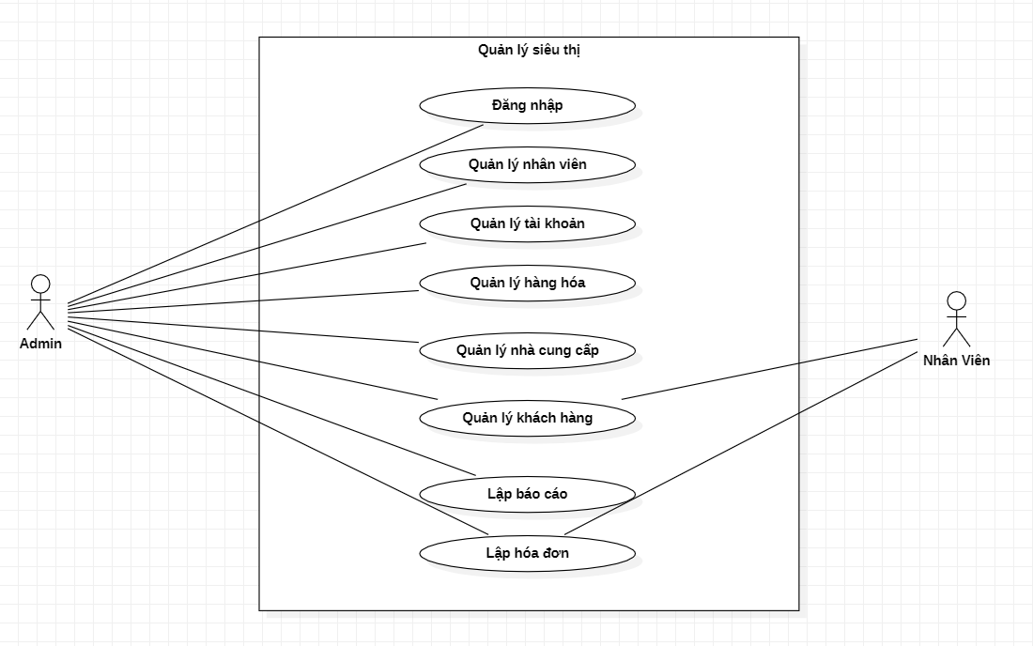

### 2.2.2 Use Case đăng nhập

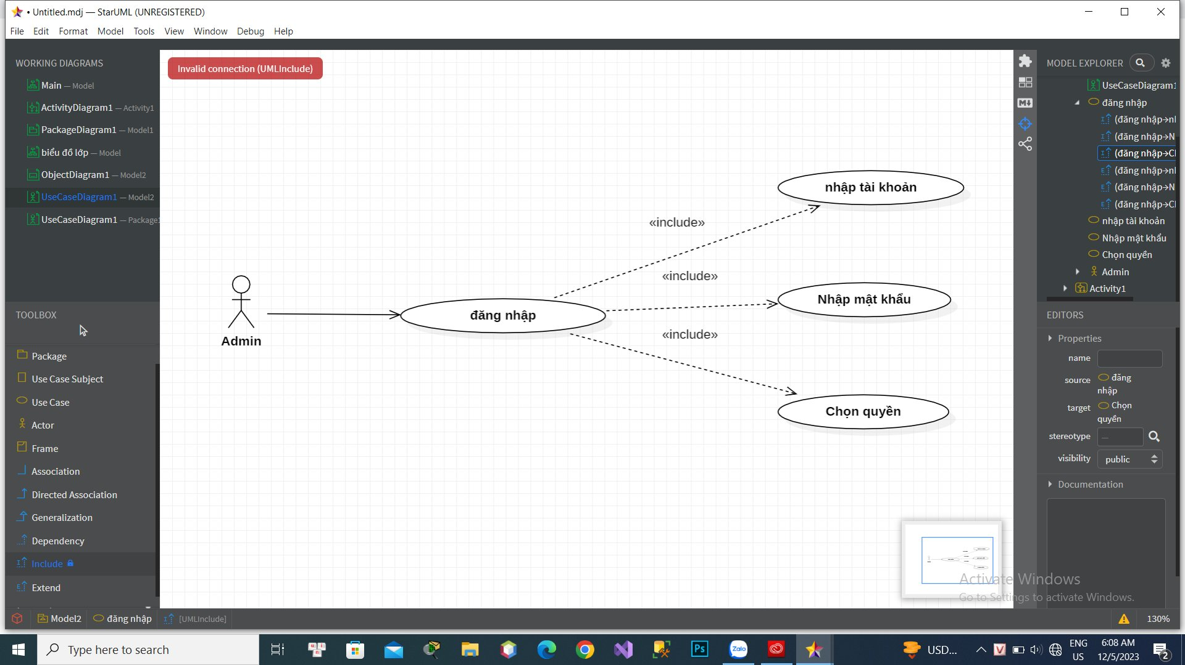

* + 1. **Use Case quản lý nhân viên**

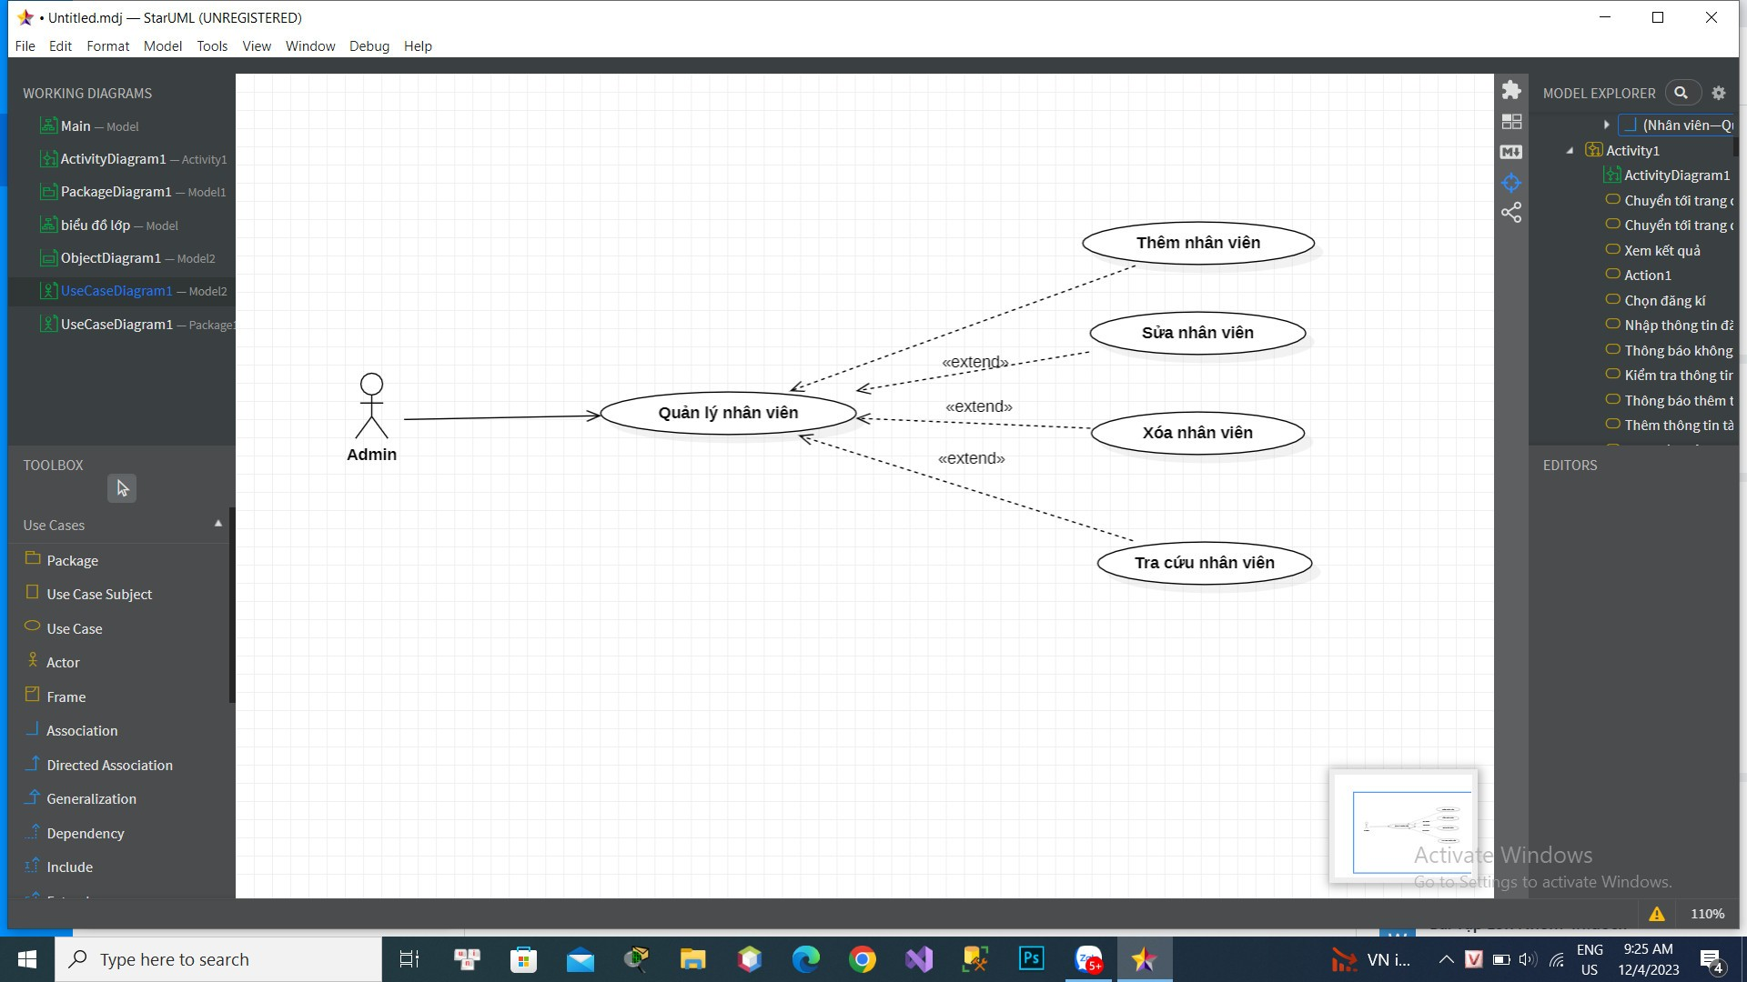

|  |  |
| --- | --- |
|  | Đặc tả UseCase “Thêm nhân viên” |
| Tóm tắt | * Admin sử dụng UseCase “Thêm nhân viên” để thực hiện chức năng thêm nhân viên vào hệ thống |
| Dòng sự kiện chính | * Admin chọn chức năng thêm nhân viên. * Hệ thống mở các button. * Nhập các thông tin: Tên nhân viên, SĐT, địa chỉ ngày sinh, giới tính. * Hệ thống kiểm tra sự hợp lệ của thông tin đưa vào, xác nhận và lưu thông tin vào hệ thống. * Kết thúc UseCase. |
| Dòng sự kiện phụ | * Dòng thứ nhất: * Admin hủy bỏ việc thêm nhân viên. * Hệ thống đóng các button. * Kết thúc UseCase. * Dòng thứ hai: * Hệ thống sảy ra lỗi trong quá trình thêm tài khoản. * Hệ thống hiển thị thông báo lỗi. * Kết thúc UseCase. |
| Trạng thái UseCase “Thêm nhân viên” được thực hiện | * Trường hợp thành công: Thông tin nhân viên được lưu về hệ thống * Trường hợp thất bại: Hệ thống báo lỗi, thông tin không được lưu. |

|  |  |
| --- | --- |
|  | Đặc tả UseCase “Sửa nhân viên” |
| Tóm tắt | * Admin sử dụng UseCase “Sửa nhân viên” để thực hiện chức năng sửa thông tin nhân viên như: Tên nhân viên, SDT, Địa chỉ… |
| Dòng sự kiện chính | * Admin chọn chức năng sửa nhân viên. * Hệ thống mở các button. * Sửa các thông tin: Tên nhân viên, SĐT, địa chỉngày sinh, giới tính. * Hệ thống kiểm tra sự hợp lệ của thông tin đưa vào, xác nhận và lưu thông tin vào hệ thống. * Kết thúc UseCase. |
| Dòng sự kiện phụ | * Dòng thứ nhất: * Admin hủy bỏ việc sửa nhân viên. * Hệ thống đóng các button. * Kết thúc UseCase. * Dòng thứ hai: * Hệ thống sảy ra lỗi trong quá trình sửa tài khoản. * Hệ thống hiển thị thông báo lỗi. * Kết thúc UseCase. |
| Trạng thái UseCase “Sửa nhân viên” được thực hiện | * Trường hợp thành công: Thông tin nhân viên được cập nhật lại vào hệ thống. * Trường hợp thất bại: Hệ thống báo lỗi, thông tin không được cập nhật. |

|  |  |
| --- | --- |
|  | Đặc tả UseCase “Xóa nhân viên” |
| Tóm tắt | * Admin sử dụng UseCase “Xóa nhân viên” để thực hiện chức năng xóa thông tin nhân viên |
| Dòng sự kiện chính | * Admin chọn chức năng xóa nhân viên. * Hệ thống mở các button. * Xóa nhân viên đã chọn * Hệ thống xác nhận xóa nhân viên ra khỏi hệ thống * Kết thúc UseCase. |
| Dòng sự kiện phụ | * Dòng thứ nhất: * Admin hủy bỏ việc xóa nhân viên. * Hệ thống đóng các button. * Kết thúc UseCase. * Dòng thứ hai: * Hệ thống sảy ra lỗi trong quá trình xóa tài khoản. * Hệ thống hiển thị thông báo lỗi. * Kết thúc UseCase. |
| Trạng thái UseCase “Xóa nhân viên” được thực hiện | * Trường hợp thành công: Thông tin nhân viên được xóa khỏi hệ thống. * Trường hợp thất bại: Hệ thống báo lỗi, nhân viên không bị xóa. |

* + 1. **Use Case “Quản lý nhà cung cấp”**

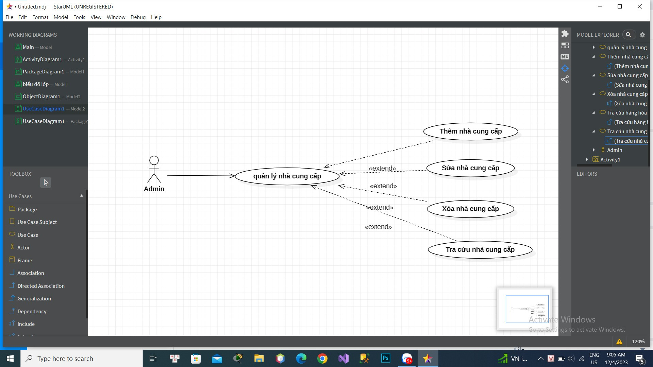

|  |  |
| --- | --- |
|  | Đặc tả UseCase “Thêm nhà cung cấp” |
| Tóm tắt | * Admin sử dụng UseCase “Thêm nhà cung cấp” để thực hiện chức năng thêm nhà cung cấp. |
| Dòng sự kiện chính | * Admin chọn chức năng thêm nhà cung cấp. * Hệ thống mở các button. * Thêm nhà cung cấp. * Hệ thống kiểm tra sự hợp lệ của thông tin đưa vào, xác nhận và lưu thông tin vào hệ thống. * Kết thúc UseCase. |
| Dòng sự kiện phụ | * Dòng thứ nhất: * Admin hủy bỏ việc thêm nhà cung cấp. * Hệ thống đóng các button. * Kết thúc UseCase. * Dòng thứ hai: * Hệ thống sảy ra lỗi trong quá trình thêm nhà cung cấp. * Hệ thống hiển thị thông báo lỗi. * Kết thúc UseCase. |
| Trạng thái UseCase “Thêm nhà cung cấp” được thực hiện | * Trường hợp thành công: Thông tin nhà cung cấp được cập nhập vào hệ thống * Trường hợp thất bại: Hệ thống báo lỗi, thông tin không được thêm vào hệ thống. |

|  |  |
| --- | --- |
|  | Đặc tả UseCase “Sửa nhà cung cấp” |
| Tóm tắt | * Admin sử dụng UseCase “Sửa nhà cung cấp” để thực hiện chức năng sửa nhà cung cấp. |
| Dòng sự kiện chính | * Admin chọn chức năng sửa nhà cung cấp. * Hệ thống mở các button. * Sửa nhà cung cấp. * Hệ thống kiểm tra sự hợp lệ của thông tin được sửa, xác nhận và cập nhập thông tin vào hệ thống. * Kết thúc UseCase. |
| Dòng sự kiện phụ | * Dòng thứ nhất: * Admin hủy bỏ việc sửa nhà cung cấp. * Hệ thống đóng các button. * Kết thúc UseCase. * Dòng thứ hai: * Hệ thống sảy ra lỗi trong quá trình sửa nhà cung cấp. * Hệ thống hiển thị thông báo lỗi. * Kết thúc UseCase. |
| Trạng thái UseCase “Sửa nhà cung cấp” được thực hiện | * Trường hợp thành công: Thông tin nhà cung cấp được cập nhập vào hệ thống * Trường hợp thất bại: Hệ thống báo lỗi, thông tin không được cập nhật lại vào hệ thống. |

|  |  |
| --- | --- |
|  | Đặc tả UseCase “Xóa nhà cung cấp” |
| Tóm tắt | * Admin sử dụng UseCase “Xóa nhà cung cấp” để thực hiện chức năng xóa nhà cung cấp. |
| Dòng sự kiện chính | * Admin chọn chức năng xóa nhà cung cấp. * Hệ thống mở các button. * Xóa nhà cung cấp. * Hệ thống xác nhận và xóa nhà cung cấp ra khỏi hệ thống. * Kết thúc UseCase. |
| Dòng sự kiện phụ | * Dòng thứ nhất: * Admin hủy bỏ việc xóa nhà cung cấp. * Hệ thống đóng các button. * Kết thúc UseCase. * Dòng thứ hai: * Hệ thống sảy ra lỗi trong quá trình xóa nhà cung cấp. * Hệ thống hiển thị thông báo lỗi. * Kết thúc UseCase. |
| Trạng thái UseCase “Xóa nhà cung cấp” được thực hiện | * Trường hợp thành công: Thông tin nhà cung cấp được xóa khỏi hệ thống * Trường hợp thất bại: Hệ thống báo lỗi, thông tin không được xóa khỏi hệ thống. |

### UseCase “Quản lý khách hàng”

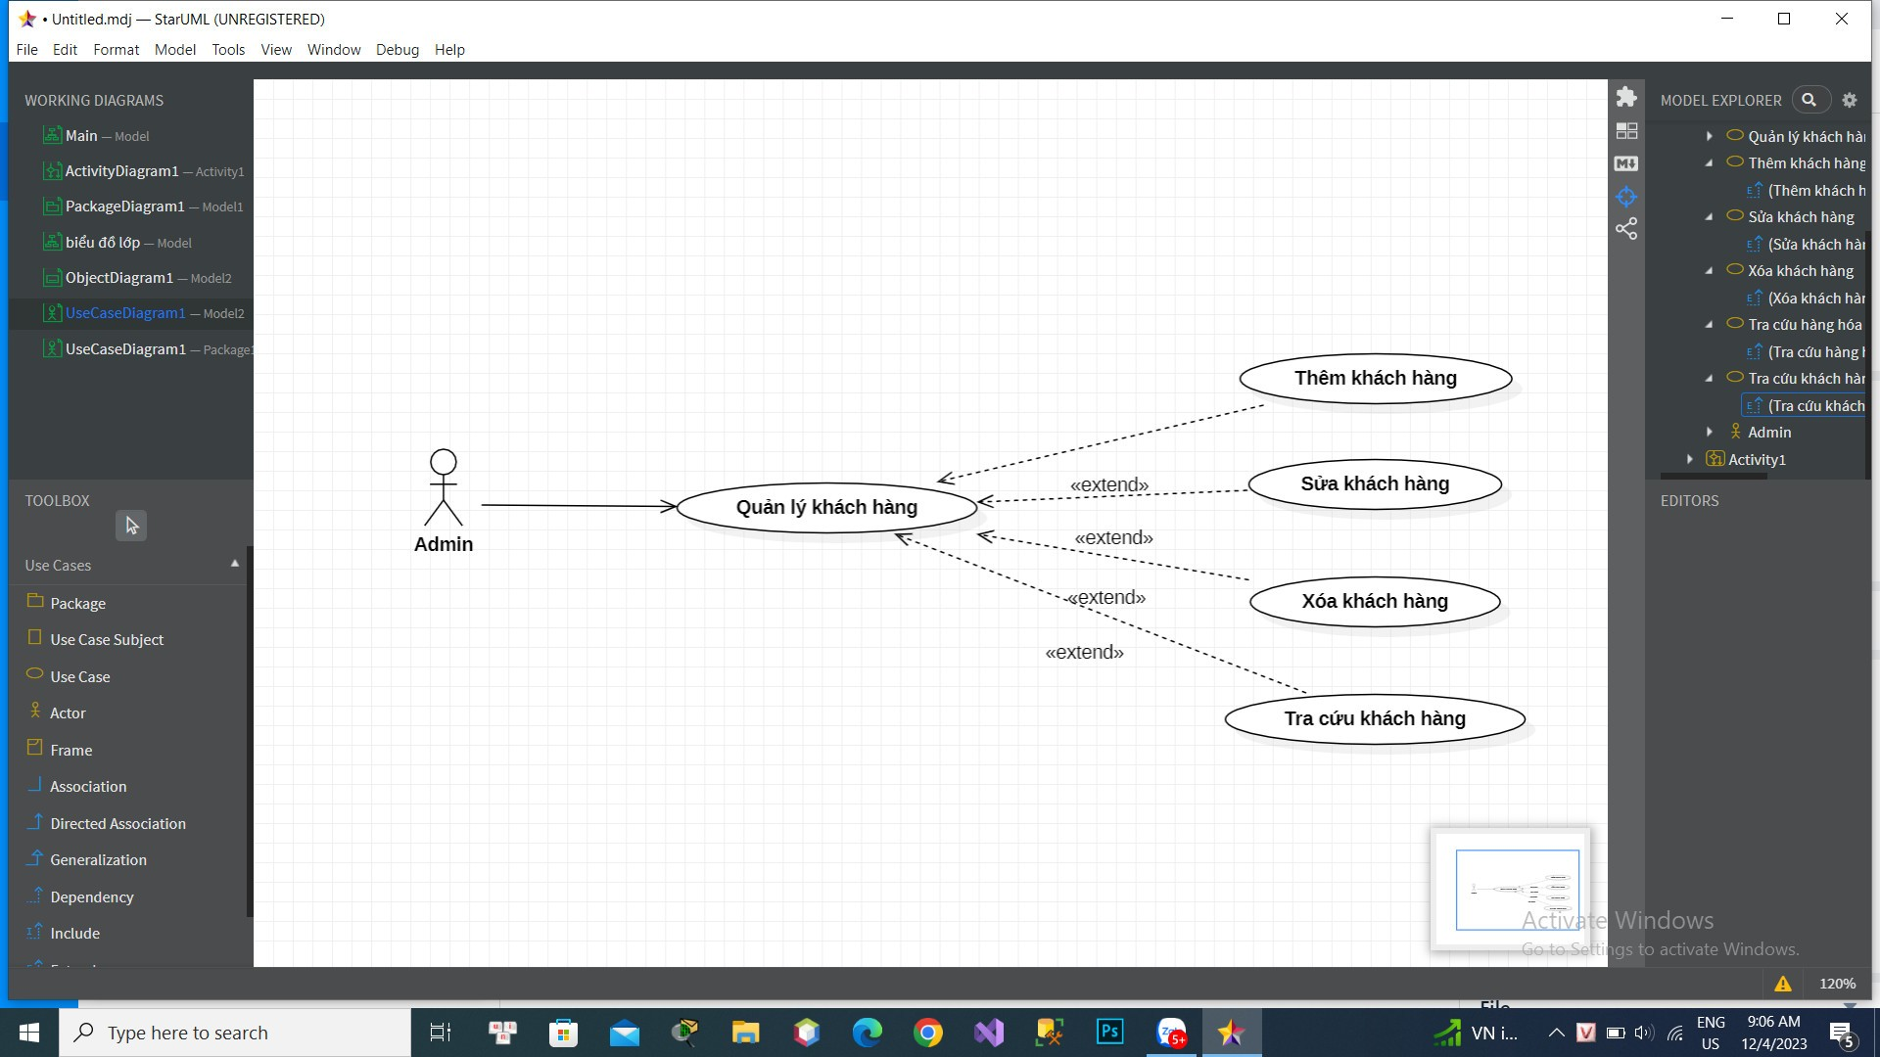

|  |  |  |
| --- | --- | --- |
| Đặc tả UseCase “Thêm khách hàng” | | |
| Tóm tắt | Admin,nhân viên sử dụng UseCase “Thêm khách hàng” để thực hiện chức năng thêm khách hàng. |
| Dòng sự kiện chính | -Admin, nhân viên chọn chức năng thêm khách hàng.  -Hệ thống mở các button.  -Thêm thông tin khách hàng như: Họ tên, SDT, Địa chỉ.  -Hệ thống kiểm tra sự hợp lệ của thông tin đưa vào, xác nhận và lưu thông tin vào hệ thống.  -Kết thúc UseCase. |
| Dòng sự kiện phụ | Dòng thứ nhất:  -Admin, nhân viên hủy bỏ việc thêm thông tin khách hàng.  -Hệ thống đóng các button.  -Kết thúc UseCase  Dòng thứ hai:  -Hệ thống sảy ra lỗi trong quá trình thêm thông tin khách hàng.  -Hệ thống hiển thị thông báo lỗi  -Kết thúc UseCase. |
| Trạng thái UseCase “Thêm khách” được thực hiện | -Trường hợp thành công: Thông tin khách hàng được cập nhập vào hệ thống  -Trường hợp thất bại: Hệ thống báo lỗi, thông tin không được thêm vào hệ thống |

|  |  |
| --- | --- |
| Đặc tả UseCase “Sửa khách hàng” | |
| Tóm tắt | Admin,nhân viên sử dụng UseCase “Sửa khách hàng” để thực hiện chức năng sửa khách hàng. |
| Dòng sự kiện chính | -Admin, nhân viên chọn chức năng sửa khách hàng.  -Hệ thống mở các button.  -Sửa thông tin khách hàng như: Họ tên, SDT, Địa chỉ.  -Hệ thống kiểm tra sự hợp lệ của thông tin đưa vào, xác nhận và lưu thông tin vào hệ thống.  -Kết thúc UseCase. |
| Dòng sự kiện phụ | Dòng thứ nhất:  -Admin, nhân viên hủy bỏ việc thêm thông tin khách hàng.  -Hệ thống đóng các button.  -Kết thúc UseCase  Dòng thứ hai:  -Hệ thống sảy ra lỗi trong quá trình thêm thông tin khách hàng.  -Hệ thống hiển thị thông báo lỗi  -Kết thúc UseCase. |
| Trạng thái UseCase “Sửa khách” được thực hiện | -Trường hợp thành công: Thông tin khách hàng được cập nhập vào hệ thống  -Trường hợp thất bại: Hệ thống báo lỗi, thông tin không được thêm vào hệ thống |

|  |  |
| --- | --- |
| Đặc tả UseCase “Xóa khách hàng” | |
| Tóm tắt | Admin,nhân viên sử dụng UseCase “Xóa khách hàng” để thực hiện chức năng xóa khách hàng. |
| Dòng sự kiện chính | -Admin, nhân viên chọn chức năng xóa nhà cung cấp.  -Hệ thống mở các button.  -Xóa thông tin khách hàng.  -Hệ thống xác nhận và xóa khách hàng ra khỏi hệ thống.  -Kết thúc UseCase. |
| Dòng sự kiện phụ | Dòng thứ nhất:  -Admin, nhân viên hủy bỏ việc thêm thông tin khách hàng.  -Hệ thống đóng các button.  -Kết thúc UseCase  Dòng thứ hai:  -Hệ thống sảy ra lỗi trong quá trình thêm thông tin khách hàng.  -Hệ thống hiển thị thông báo lỗi  -Kết thúc UseCase |
| Trạng thái UseCase “Xóa khách” được thực hiện | -Trường hợp thành công: Thông tin khách hàng được xóa khỏi hệ thống  -Trường hợp thất bại: Hệ thống báo lỗi, thông tin không được xóa khỏi hệ thống |

### Use Case “Quản lý hàng hóa”

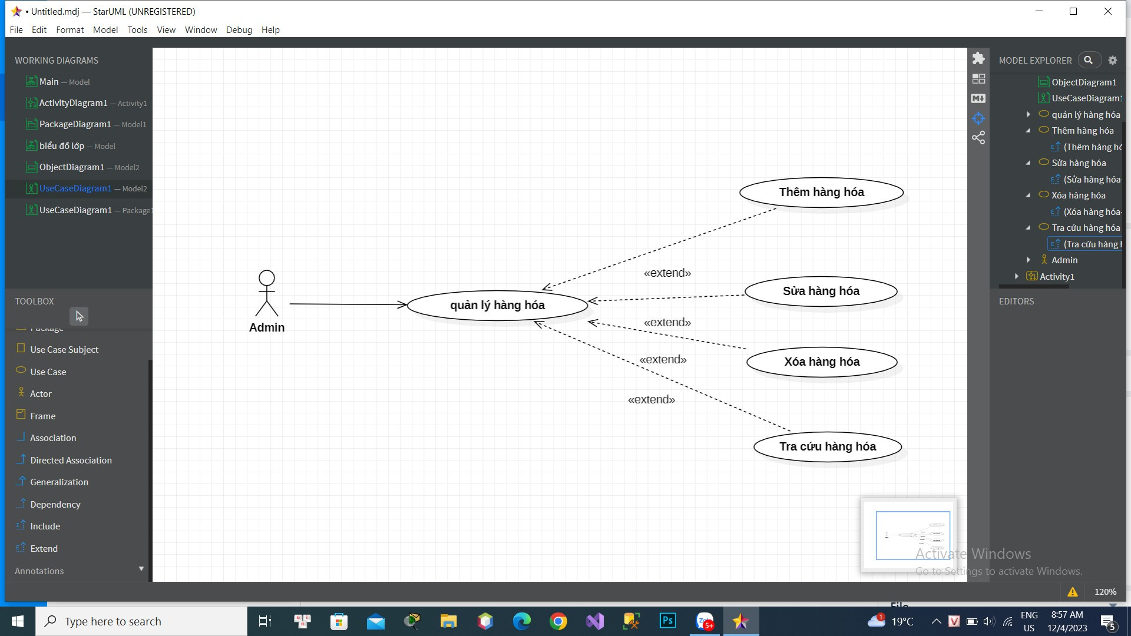

|  |  |
| --- | --- |
| Đặc tả UseCase “Thêm hàng hóa” | |
| Tóm tắt | Admin,nhân viên sử dụng UseCase “Thêm hàng hóa” để thực hiện chức năng Thêm hàng hóa. |
| Dòng sự kiện chính | - Admin chọn chức năng thêm hàng hóa.  -Hệ thống mở các button.  -Thêm hàng hóa  -Hệ thống kiểm tra sự hợp lệ của thông tin đưa vào, xác nhận và lưu thông tin vào hệ thống.  -Kết thúc UseCase. |
| Dòng sự kiện phụ | Dòng thứ nhất:  - Admin hủy bỏ việc thêm hàng hóa.  -Hệ thống đóng các button.  -Kết thúc UseCase.  Dòng thứ hai:  - Hệ thống sảy ra lỗi trong quá trình thêm hàng hóa.  -Hệ thống hiển thị thông báo lỗi.  -Kết thúc UseCase |
| Trạng thái UseCase “Thêm hàng hóa” được thực hiện | -Trường hợp thành công: Thông tin hàng hóa được cập nhập vào hệ thống  -Trường hợp thất bại: Hệ thống báo lỗi, thông tin không được thêm vào hệ thống. |

|  |  |
| --- | --- |
| Đặc tả UseCase “Sửa hàng hóa” | |
| Tóm tắt | Admin,nhân viên sử dụng UseCase “Sửa hàng hóa” để thực hiện chức năng Sửa hàng hóa. |
| Dòng sự kiện chính | - Admin chọn chức năng sửa hàng hóa.  -Hệ thống mở các button.  -Sửa thông tin hàng hóa như: Tên hàng, Nhà cung cấp, Đơn giá.  -Hệ thống kiểm tra sự hợp lệ của thông tin được sửa, xác nhận và cập nhập thông tin vào hệ thống.  -Kết thúc UseCase. |
| Dòng sự kiện phụ | Dòng thứ nhất:  - Admin hủy bỏ việc sửa hàng hóa.  -Hệ thống đóng các button.  -Kết thúc UseCase.  Dòng thứ hai:  - Hệ thống sảy ra lỗi trong quá trình sửa hàng hóa.  -Hệ thống hiển thị thông báo lỗi.  -Kết thúc UseCase |
| Trạng thái UseCase  “Sửa hàng hóa” được thực hiện | -Trường hợp thành công: Thông tin hàng hóa được cập nhập vào hệ thống  -Trường hợp thất bại: Hệ thống báo lỗi, thông tin không được cập nhập lại vào hệ thống. |

|  |  |
| --- | --- |
| Đặc tả UseCase “Xóa hàng hóa” | |
| Tóm tắt | Admin,nhân viên sử dụng UseCase “Xóa hàng hóa” để thực hiện chức năng Xóa hàng hóa. |
| Dòng sự  kiện chính | - Admin chọn chức năng xóa hàng hóa.  - Hệ thống mở các button.  - Xóa thông tin hàng hóa.  - Hệ thống xác nhận và xóa hàng hóa ra khỏi hệ thống.  - Kết thúc UseCase. |
| Dòng sự kiện phụ | Dòng thứ nhất:  - Admin hủy bỏ việc xóa hàng hóa.  - Hệ thống đóng các button.  - Kết thúc UseCase.  Dòng thứ hai:  - Hệ thống sảy ra lỗi trong quá trình xóa hàng hóa.  -Hệ thống hiển thị thông báo lỗi.  -Kết thúc UseCase |
| Trạng thái UseCase “Xóa hàng hóa” được thực hiện | -Trường hợp thành công: Thông tin hàng hóa được xóa  -Trường hợp thất bại: Hệ thống báo lỗi, thông tin không được xóa khỏi hệ thống. |

### UseCase “Quản lý tài khoản”

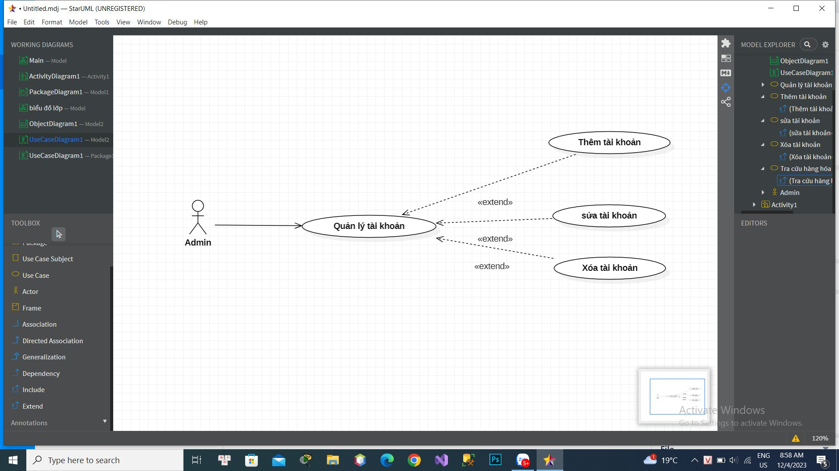

|  |  |
| --- | --- |
| Đặc tả UseCase “Thêm tài khoản” | |
| Tóm tắt | Admin sử dụng UseCase “Thêm tài khoản” để thực hiện chức năng thêm tài khoản |
| Dòng sự iện chính | * Admin chọn chức năng thêm tài khoản. * Hệ thống mở các button. * Thêm tài khoản. * Hệ thống kiểm tra sự hợp lệ của thông tin đưa vào, xác nhận và lưu thông tin vào hệ thống. * Kết thúc UseCase. |
| Dòng sự kiện phụ | * Dòng thứ nhất: * Admin hủy bỏ việc thêm tài khoản. * Hệ thống đóng các button. * Kết thúc UseCase. * Dòng thứ hai: * Hệ thống sảy ra lỗi trong quá trình thêm tài khoản. * Hệ thống hiển thị thông báo lỗi. * Kết thúc UseCase. |
| Trạng thái  thực hiện | * Trường hợp thành công: Thông tin tài khoản được cập nhập vào hệ thống * Trường hợp thất bại: Hệ thống báo lỗi, thông tin không được thêm vào hệ thống. |

|  |  |
| --- | --- |
| Đặc tả UseCase “Sửa tài khoản” | |
| Tóm tắt | Admin sử dụng UseCase “Sửa tài khoản” để thực hiện chức năng sửa tài khoản. |
| Dòng sự kiện chính | * Admin chọn chức năng sửa tài khoản. * Hệ thống mở các button. * Sửa thông tin tài khoản. * Hệ thống kiểm tra sự hợp lệ của thông tin được sửa, xác nhận và cập nhập thông tin vào hệ thống. * Kết thúc UseCase. |
| Dòng sự kiện phụ | * Dòng thứ nhất: * Admin hủy bỏ việc sửa thông tin tài khoản. * Hệ thống đóng các button. * Kết thúc UseCase. * Dòng thứ hai: * Hệ thống sảy ra lỗi trong quá trình sửa thông tin tài khoản. * Hệ thống hiển thị thông báo lỗi. * Kết thúc UseCase. |
| Trạng thái  thực hiện | * Trường hợp thành công: Thông tin tài khoản được cập nhập vào hệ thống * Trường hợp thất bại: Hệ thống báo lỗi, thông tin không được cập nhập lại vào hệ thống. |

|  |  |
| --- | --- |
| Đặc tả UseCase “Xóa tài khoản” | |
| Tóm tắt | Admin sử dụng UseCase “Xóa tài khoản” để thực hiện chức năng xóa tài khoản. |
| Dòng sự kiện chính | * Admin chọn chức năng xóa tài khoản. * Hệ thống mở các button. * Xóa thông tin tài khoản. * Hệ thống xác nhận và xóa tài khoản ra khỏi hệ thống. * Kết thúc UseCase. |
| Dòng sự kiện phụ | * Dòng thứ nhất: * Admin hủy bỏ việc xóa tài khoản. * Hệ thống đóng các button. * Kết thúc UseCase. * Dòng thứ hai: * Hệ thống sảy ra lỗi trong quá trình xóa tài khoản. * Hệ thống hiển thị thông báo lỗi. * Kết thúc UseCase. |
| Trạng thái  thực hiện | * Trường hợp thành công: Thông tin tài khoản được xóa khỏi hệ thống * Trường hợp thất bại: Hệ thống báo lỗi, thông tin không được xóa khỏi hệ thống. |

### UseCase “Quản lý hóa đơn”

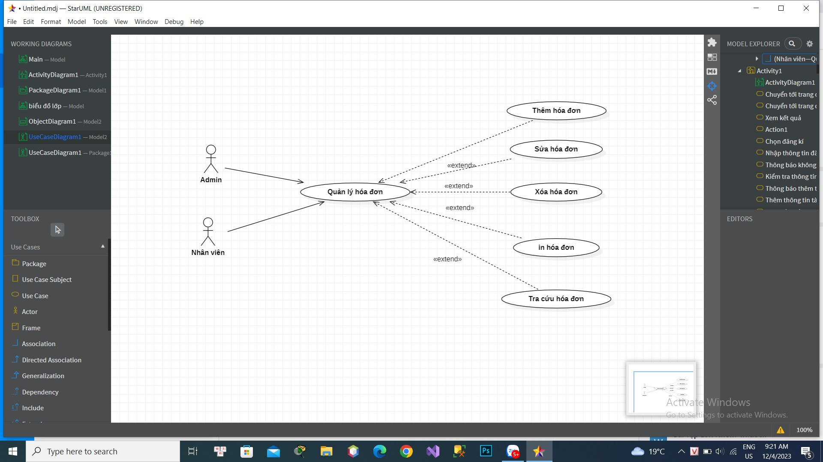

|  |  |
| --- | --- |
| Đặc tả UseCase “Thêm hóa đơn” | |
| Tóm tắt | Admin sử dụng UseCase “Thêm hóa đơn” để thực hiện chức năng thêm hóa đơn. |
| Dòng sự kiện chính | * Admin chọn chức năng thêm hóa đơn. * Hệ thống mở các button. * Nhập các thông tin: Mã hàng, Tên hàng, Giá tiền, Giảm giá…. * Hệ thống kiểm tra sự hợp lệ của thông tin đưa vào, xác nhận và lưu thông tin vào hệ thống. * Kết thúc UseCase. |
| Dòng sự kiện phụ | * Dòng thứ nhất: * Admin hủy bỏ việc thêm hóa đơn. * Hệ thống đóng các button. * Kết thúc UseCase. * Dòng thứ hai: * Hệ thống sảy ra lỗi trong quá trình thêm hóa đơn. * Hệ thống hiển thị thông báo lỗi. * Kết thúc UseCase. |
| Trạng thái  thực hiện | * Trường hợp thành công: Thông tin hóa đơn được cập nhập vào hệ thống * Trường hợp thất bại: Hệ thống báo lỗi, thông tin không được thêm vào hệ thống. |

|  |  |
| --- | --- |
| Đặc tả UseCase “Xóa hóa đơn” | |
| Tóm tắt | Admin sử dụng UseCase “Xóa hóa đơn” để thực hiện chức năng xóa hóa đơn. |
| Dòng sự kiện chính | * Admin chọn chức năng xóa hóa đơn. * Hệ thống mở các button. * Xóa thông tin hóa đơn. * Hệ thống xác nhận và xóa hóa đơn ra khỏi hệ thống. * Kết thúc UseCase. |
| Dòng sự kiện phụ | * Dòng thứ nhất: * Admin hủy bỏ việc xóa hóa đơn. * Hệ thống đóng các button. * Kết thúc UseCase. * Dòng thứ hai: * Hệ thống sảy ra lỗi trong quá trình xóa hóa đơn. * Hệ thống hiển thị thông báo lỗi. * Kết thúc UseCase. |
| Trạng thái  thực hiện | * Trường hợp thành công: Thông tin hóa đơn được xóa khỏi hệ thống * Trường hợp thất bại: Hệ thống báo lỗi, thông tin không được xóa khỏi hệ thống. |

|  |  |
| --- | --- |
| Đặc tả UseCase “In hóa đơn” | |
| Tóm tắt | Admin sử dụng UseCase “In hóa đơn” để thực hiện chức năng in hóa đơn. |
| Dòng sự kiện chính | * Admin chọn chức năng in hóa đơn. * Hệ thống mở excel. * In hóa đơn bằng phần mềm excel. * Hệ thống kiểm tra sự hợp lệ của thông tin được in, xác nhận và chuẩn hướng đến phần mềm excel. * Kết thúc UseCase.. |
| Dòng sự kiện phụ | * Dòng thứ nhất: * Admin hủy bỏ việc in hóa đơn. * Hệ thống đóng các button. * Kết thúc UseCase. * Dòng thứ hai: * Hệ thống sảy ra lỗi trong quá trình in hóa đơn. * Hệ thống hiển thị thông báo lỗi. * Kết thúc UseCase. |
| Trạng thái  thực hiện | * Trường hợp thành công: Thông tin hóa đơn được in ra bới excel * Trường hợp thất bại: Hệ thống báo lỗi, thông tin không được in ra excel. |

* 1. **Sơ đồ lớp**

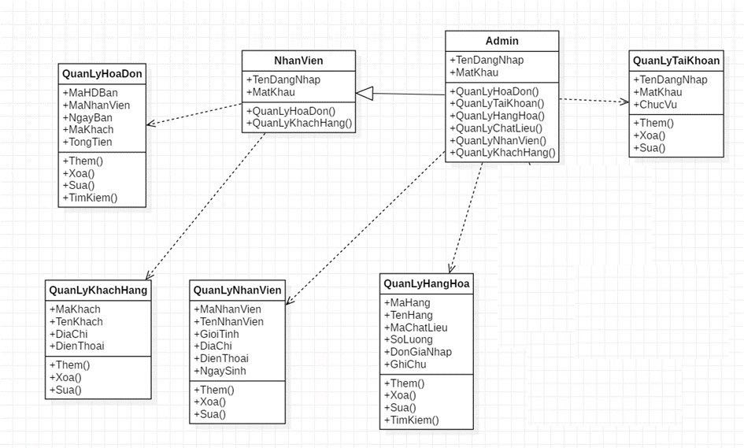

* 1. **Thiết kế dữ liệu**

Bảng cơ sở dữ liệu đăng nhập

|  |  |  |  |  |  |
| --- | --- | --- | --- | --- | --- |
| STT | Tên | Kiểu | Khóa chính | Khóa ngoại | NotNull |
| 1 | TenDangNhap | nvarchar(50) | x |  |  |
| 2 | MatKhau | nvarchar(50) |  |  |  |

Bảng cơ sở dữ liệu ChiTietHDBan

|  |  |  |  |  |  |
| --- | --- | --- | --- | --- | --- |
| STT | Tên | Kiểu | Khóa chính | Khóa ngoại | NotNull |
| 1 | MaHDBan | nvarchar(50) | x |  |  |
| 2 | MaHang | nvarchar(50) |  | x |  |
| 3 | SoLuong | float |  |  |  |
| 4 | DonGia | float |  |  |  |
| 5 | GiamGia | float |  |  |  |
| 6 | ThanhTien | float |  |  |  |

Bảng cơ sở dữ liệu Hang

|  |  |  |  |  |  |
| --- | --- | --- | --- | --- | --- |
| STT | Tên | Kiểu | Khóa chính | Khóa ngoại | NotNull |
| 1 | MaHang | nvarchar(50) | x |  |  |
| 2 | TenHang | nvarchar(50) |  |  |  |
| 3 | MaChatLieu | nvarchar(50) |  | x |  |
| 4 | SoLuong | float |  |  |  |
| 5 | DonGiaNhap | float |  |  |  |
| 6 | DonGiaBan | float |  |  |  |
| 7 | GhiChu | nvarchar(200) |  |  | x |

Bảng cơ sở dữ liệu HDBan

|  |  |  |  |  |  |
| --- | --- | --- | --- | --- | --- |
| STT | Tên | Kiểu | Khóa chính | Khóa ngoại | NotNull |
| 1 | MaHDBan | nvarchar(50) | x |  |  |
| 2 | MaNhanVien | nvarchar(50) |  | x |  |
| 3 | NgayBan | datetime |  |  |  |
| 4 | MaKhach | nvarchar(50) |  | x |  |
| 5 | TongTien | float |  |  |  |

Bảng cơ sở dữ liệu Khach

|  |  |  |  |  |  |
| --- | --- | --- | --- | --- | --- |
| STT | Tên | Kiểu | Khóa chính | Khóa ngoại | NotNull |
| 1 | MaKhach | nvarchar(50) | x |  |  |
| 2 | TenKhach | nvarchar(50) |  |  |  |
| 3 | DiaChi | nvarchar(50) |  |  |  |
| 4 | DienThoai | nvarchar(50) |  |  |  |

Bảng cơ sở dữ liệu NhanVien

|  |  |  |  |  |  |
| --- | --- | --- | --- | --- | --- |
| STT | Tên | Kiểu | Khóa chính | Khóa ngoại | NotNull |
| 1 | MaNhanVien | nvarchar(50) | x |  |  |
| 2 | TenNhanVien | nvarchar(50) |  |  |  |
| 3 | GioiTinh | nvarchar(10) |  |  |  |
| 4 | DiaChi | nvarchar(50) |  |  |  |
| 5 | DienThoai | nvarchar(15) |  |  |  |
| 6 | NgaySinh | datetime |  |  |  |

**Database diagram**

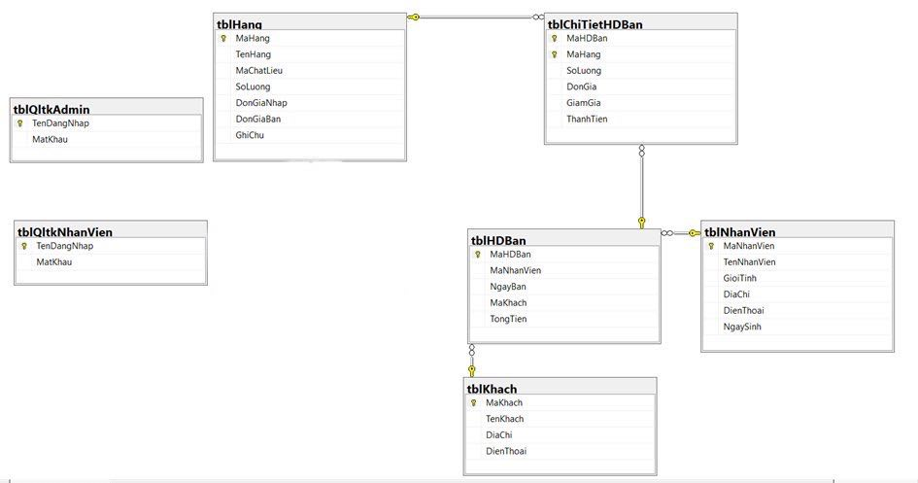

* 1. **Biểu Đồ Hoạt Động**

+ Đăng Nhập:

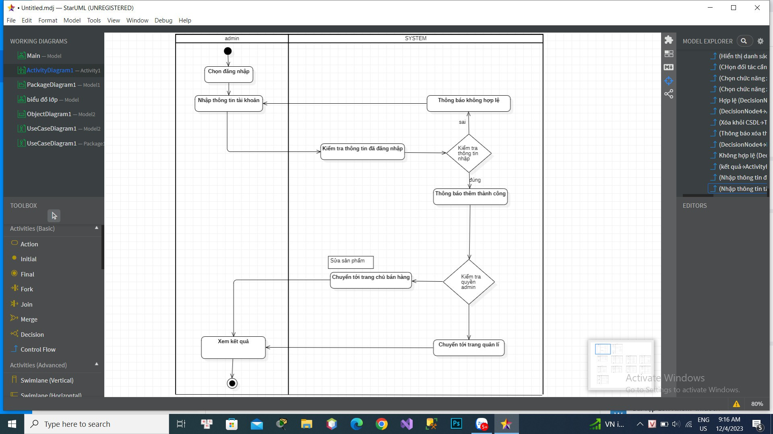

+ Đăng kí:

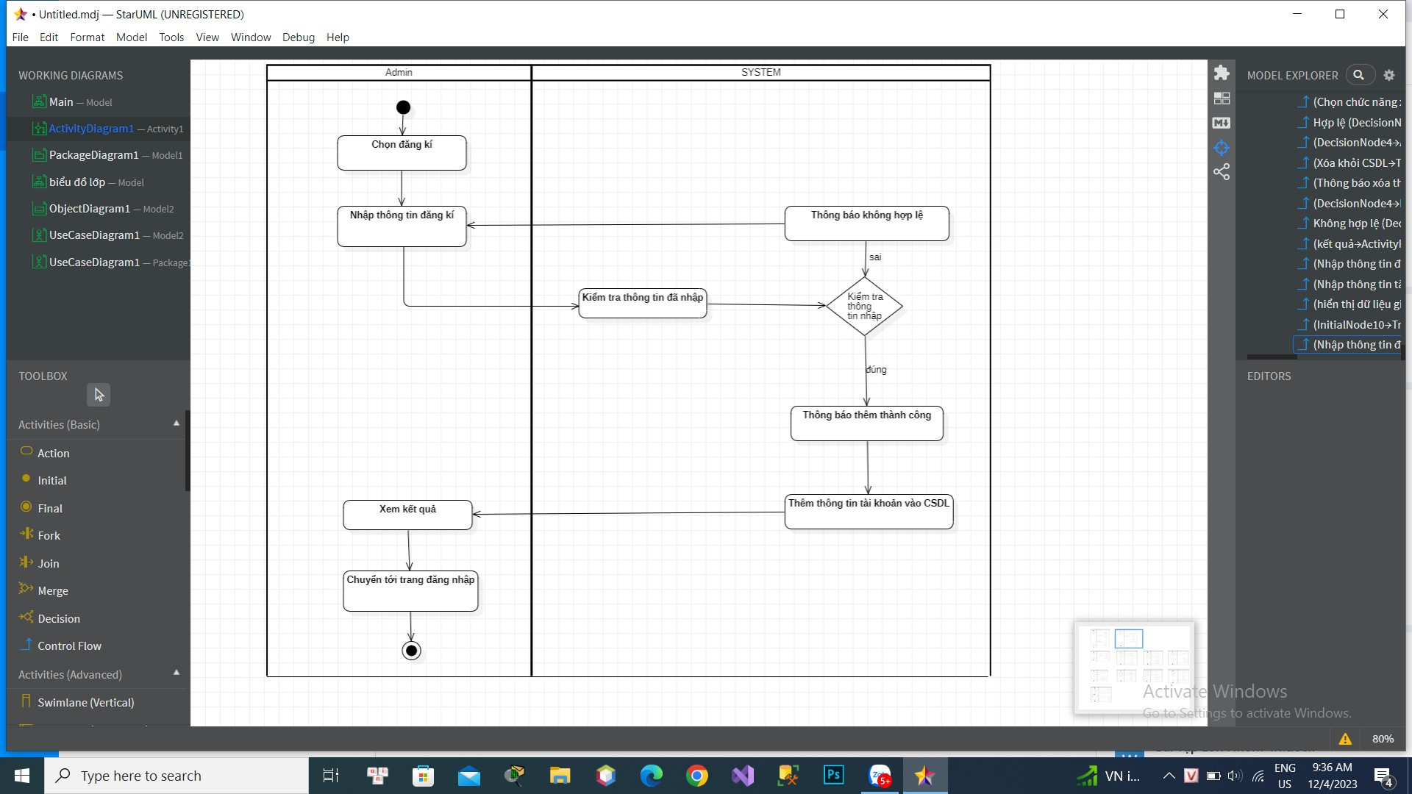

+ Tra cứu danh sách hàng hóa

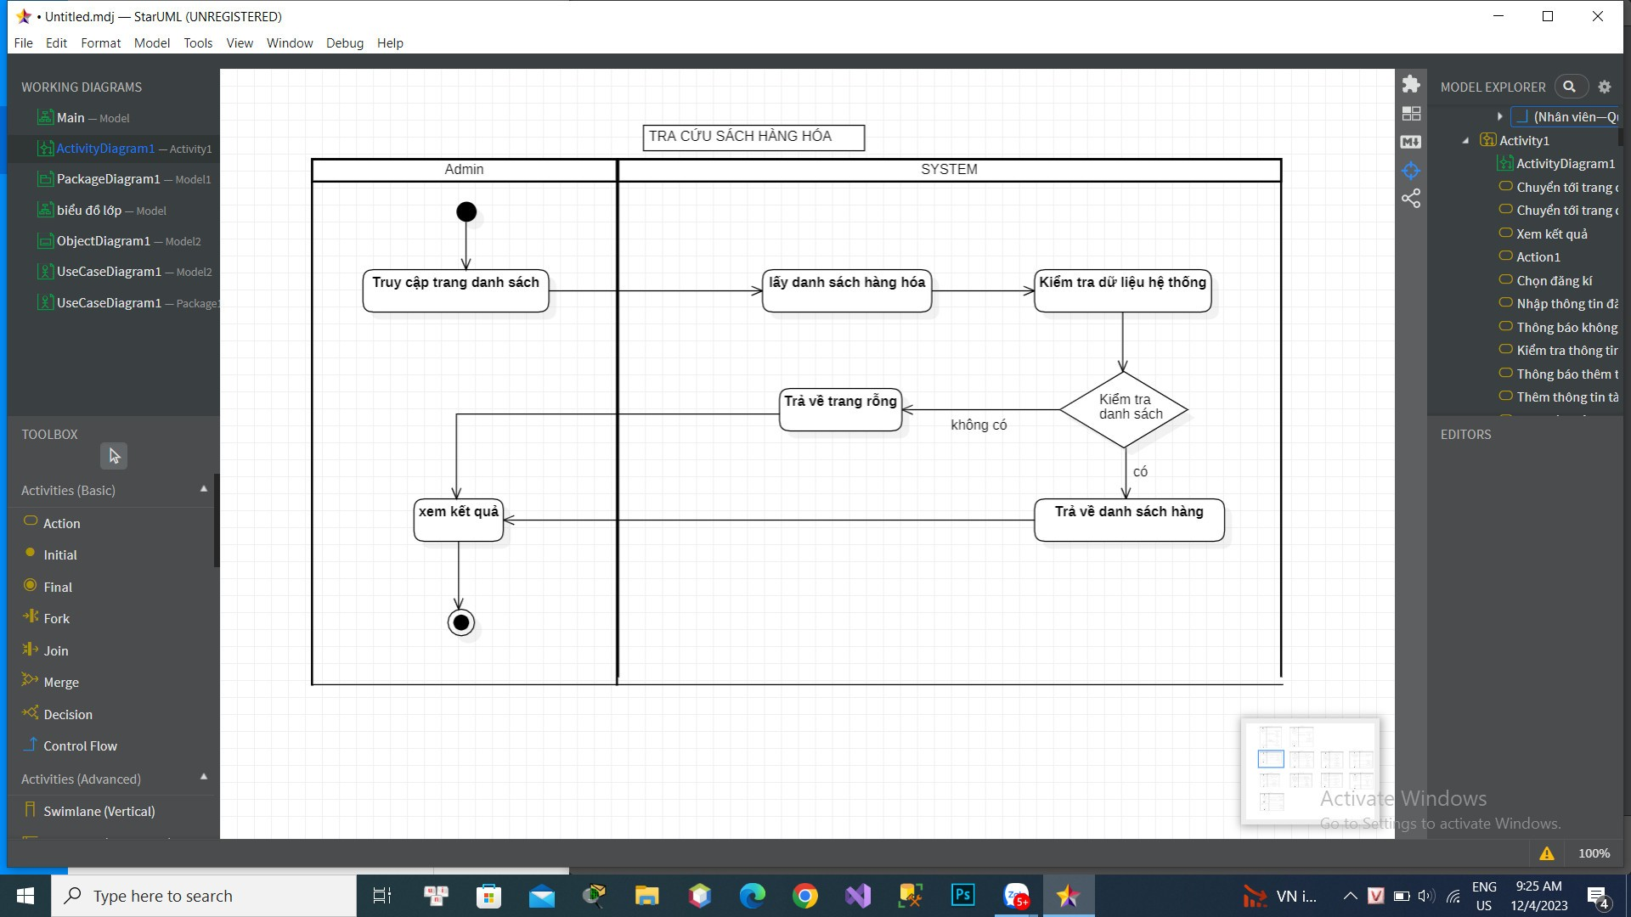

+ thêm hàng hóa

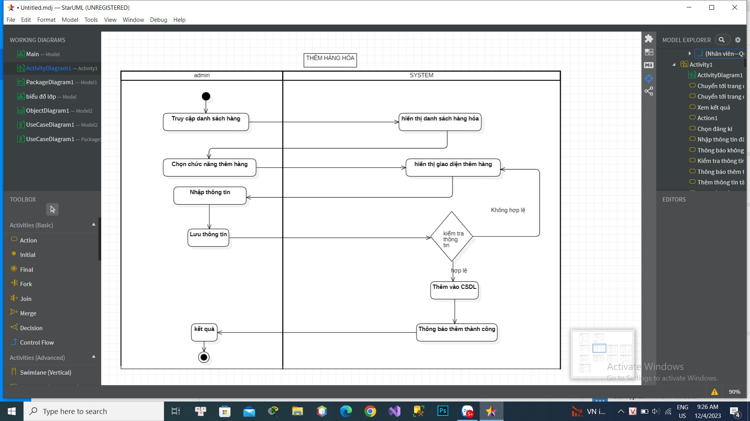

+Sửa hàng hóa

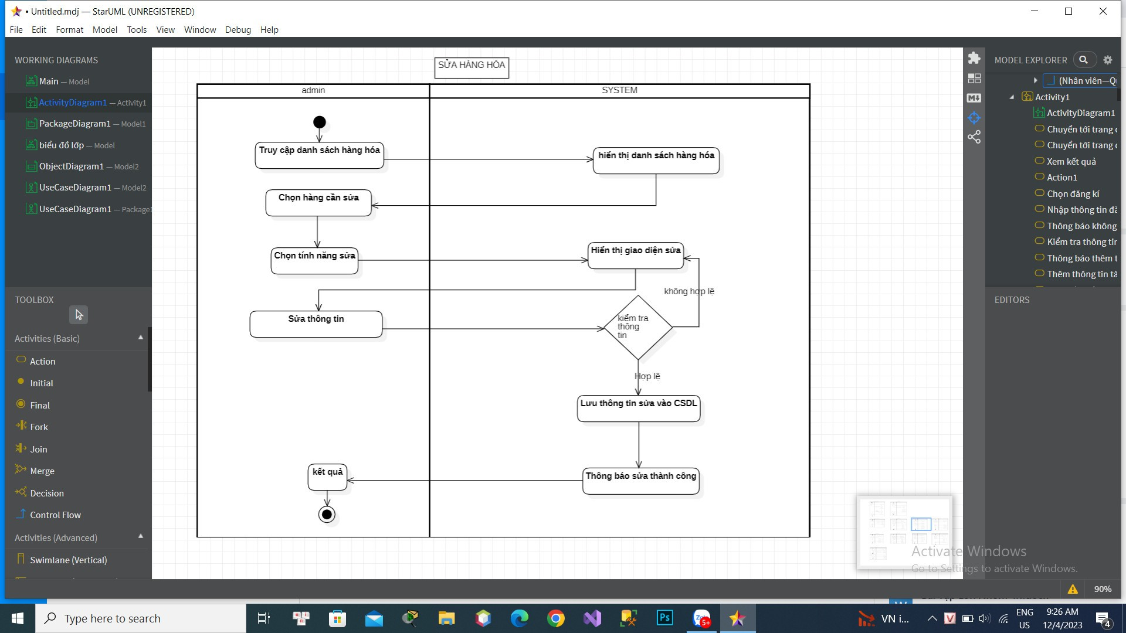

+Xóa hàng hóa

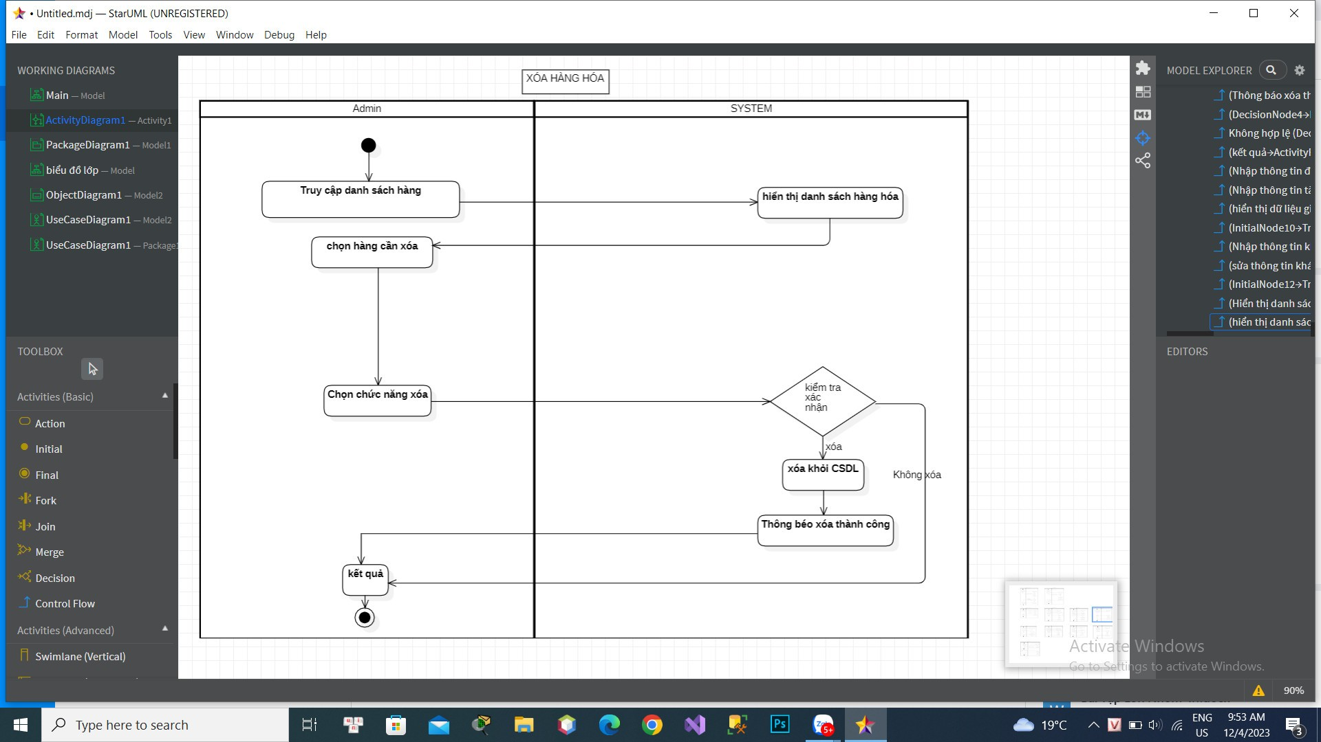

+Tra cứu danh sách hàng hóa



+Thêm khách hàng

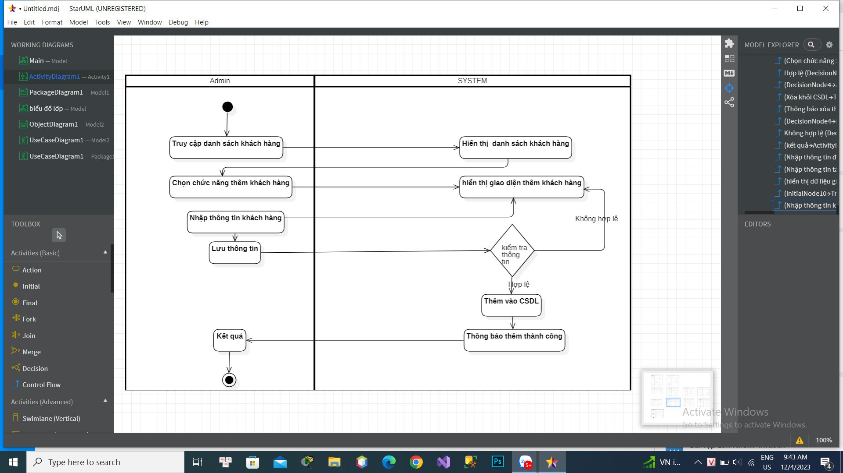

+Sửa khách hàng

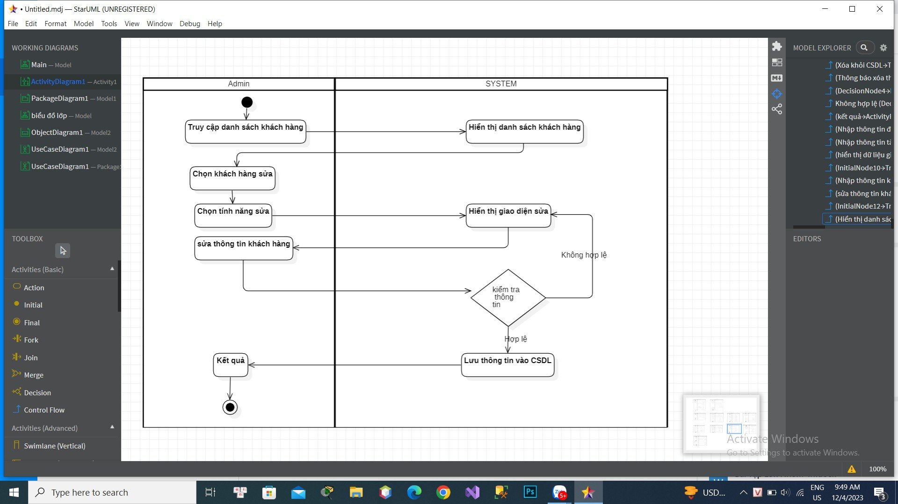

+Xóa khách hàng

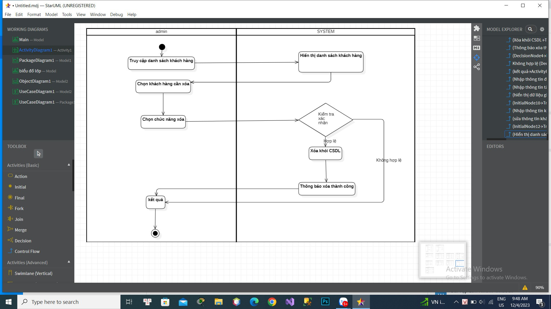

+Tra cứu khách hàng

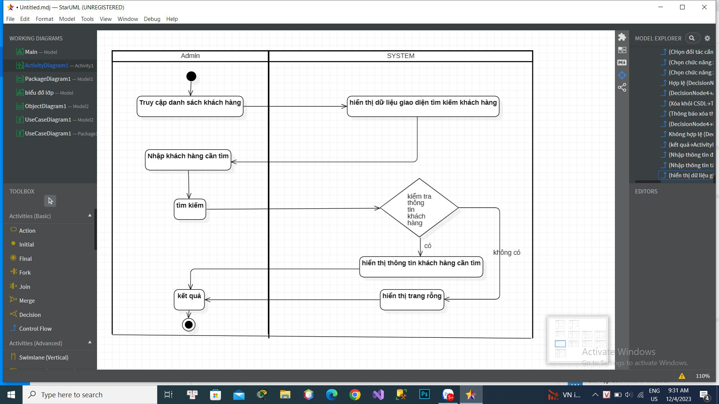

* 1. **Biểu đồ tuần tự**

1.Tài khoản

+ đăng nhập

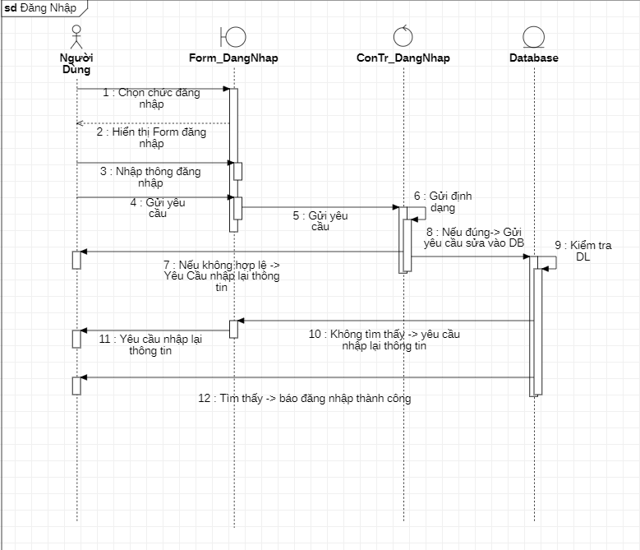

+ đăng xuất

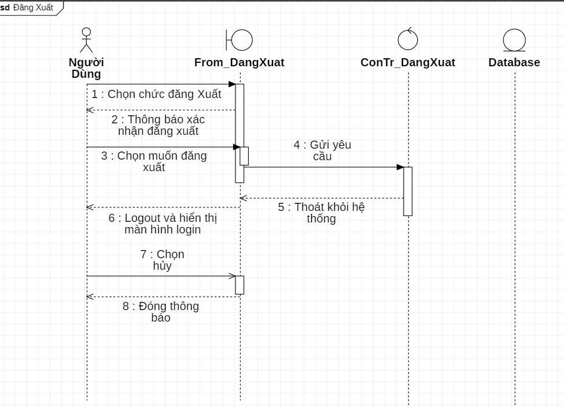

+ đăng kí

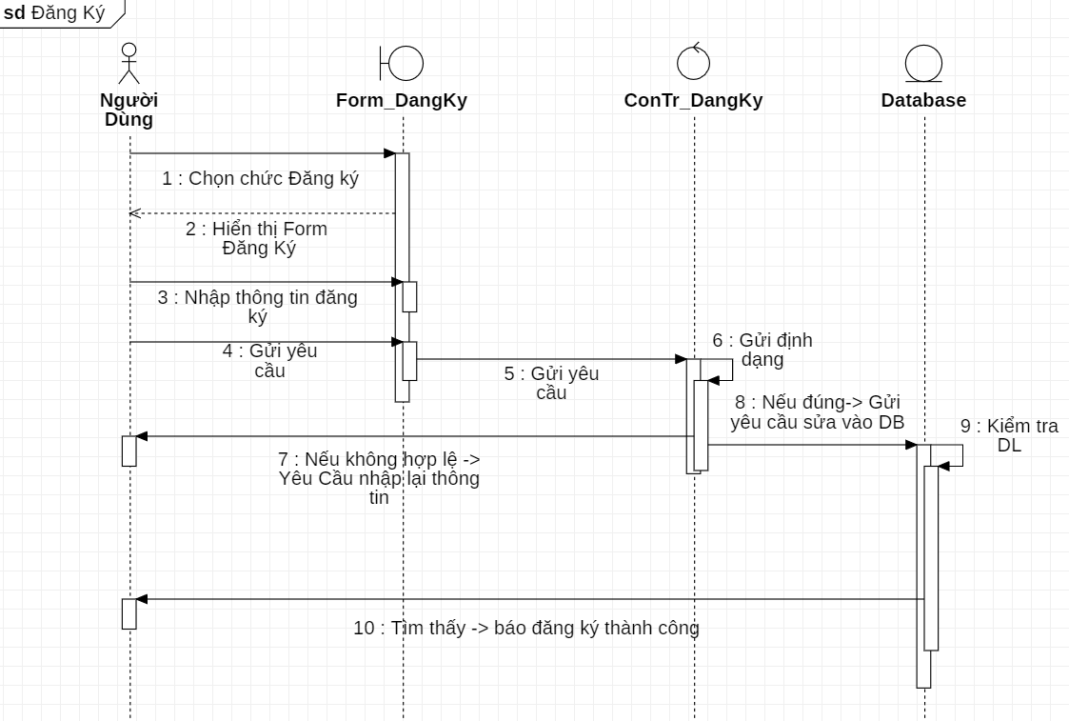

2. Quản lý sản phẩm

+tra cứu sản phẩm

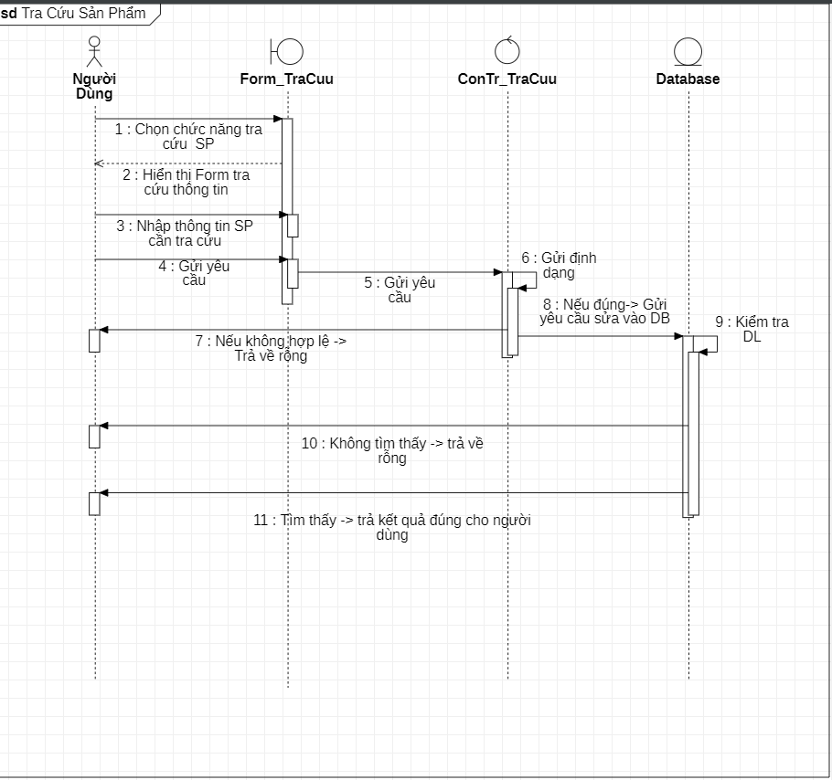

+thêm sản phẩm

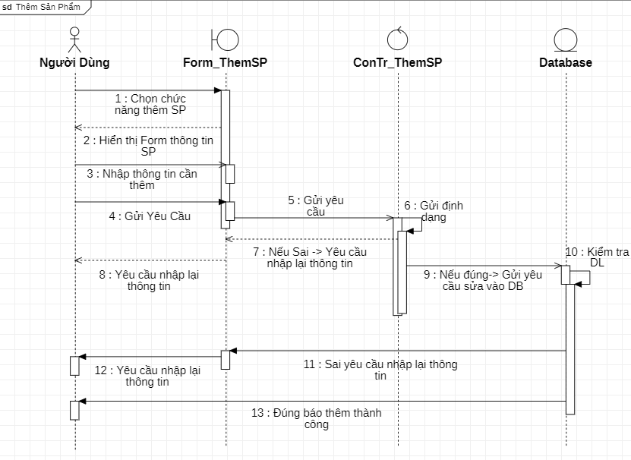

+sửa sản phẩm

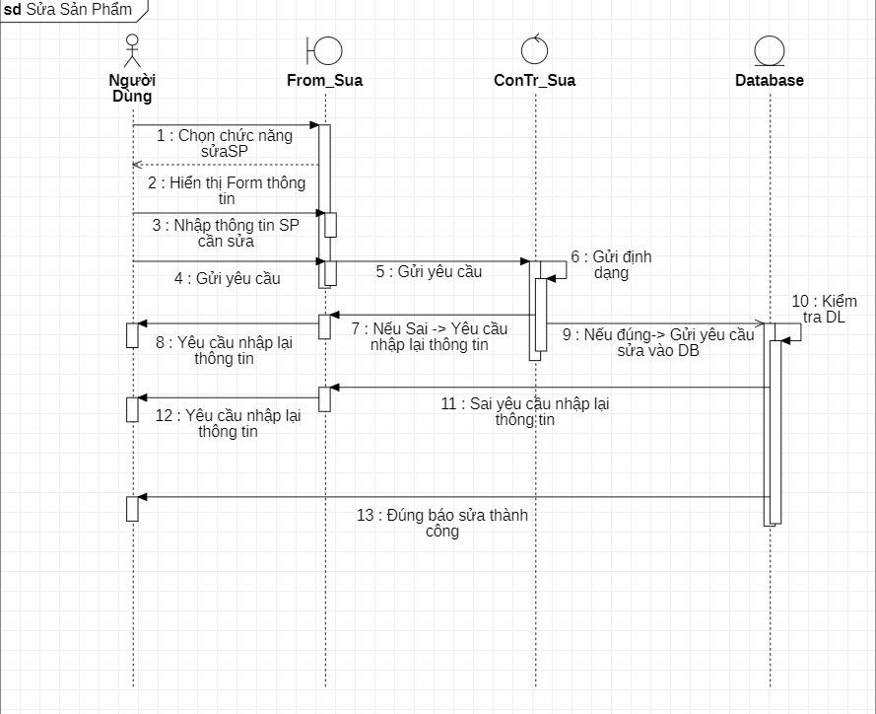

+xóa sản phẩm

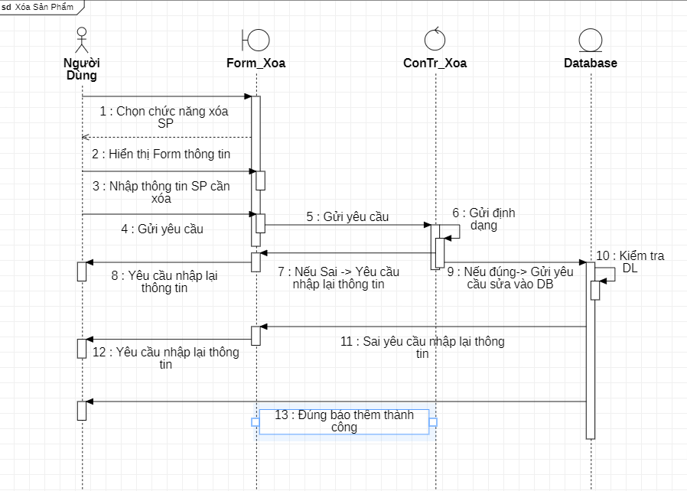

3.Quản lý nhân viên

+ tra cứu nhân viên

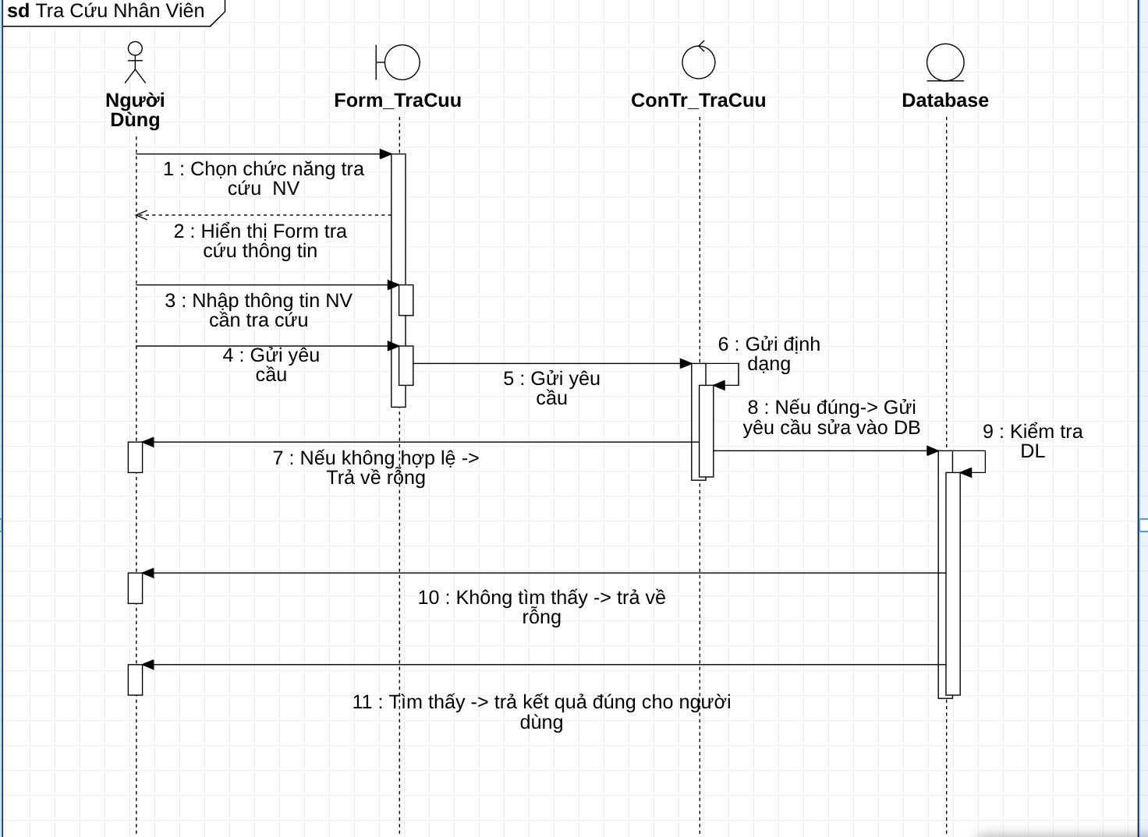

+ thêm nhân viên

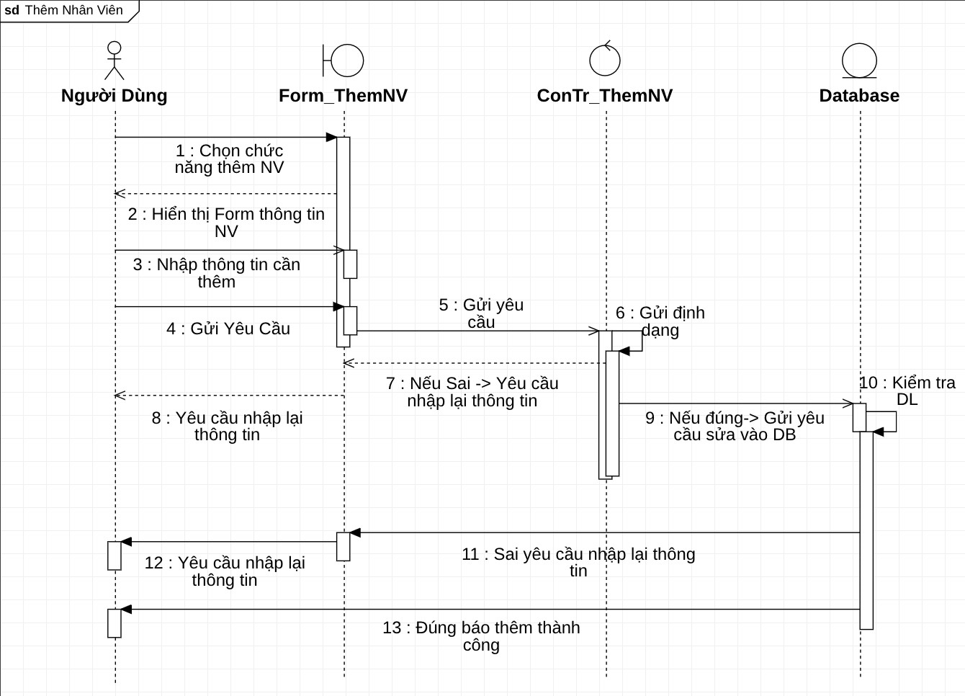

+ sửa nhân viên

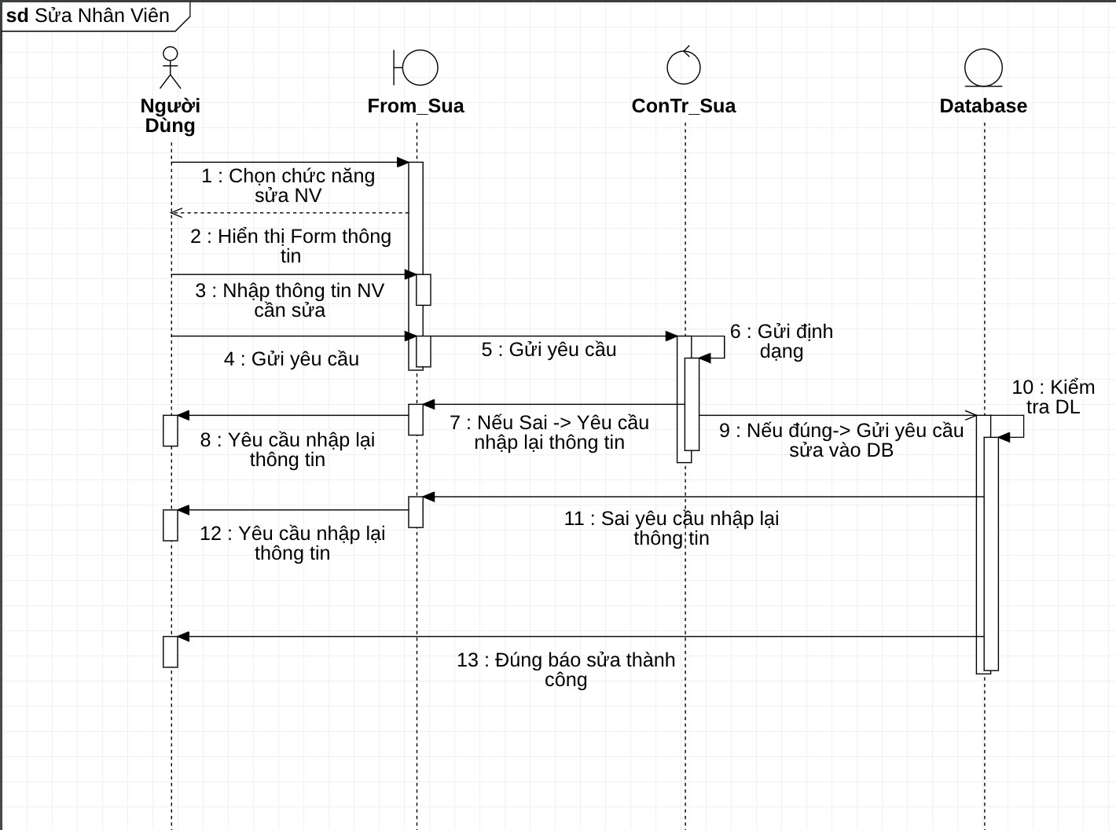

+ xóa nhân viên

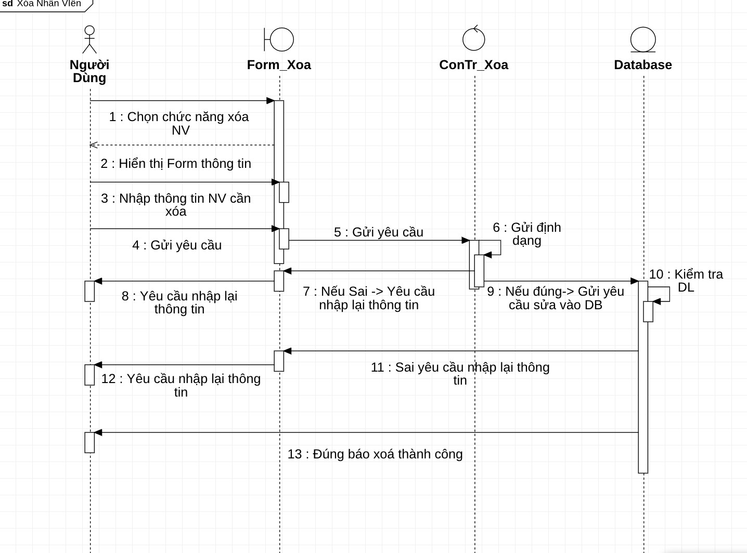

**4.khách hàng**

+ tra cứu khách hàng

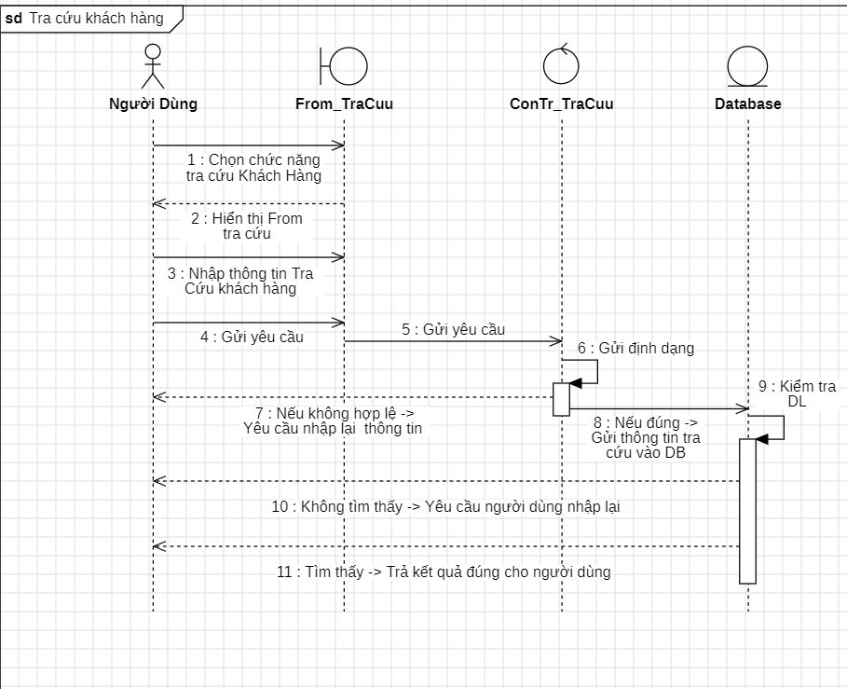

+thêm khách hàng

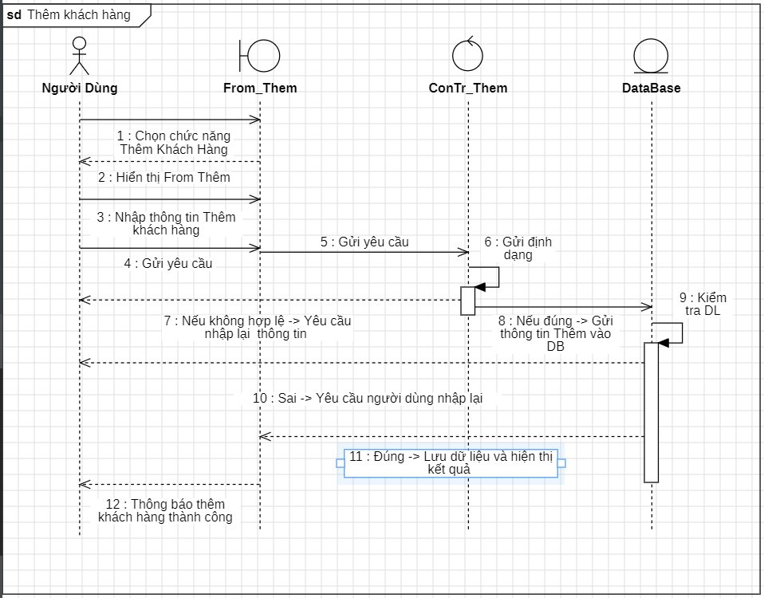

+sửa khách hàng

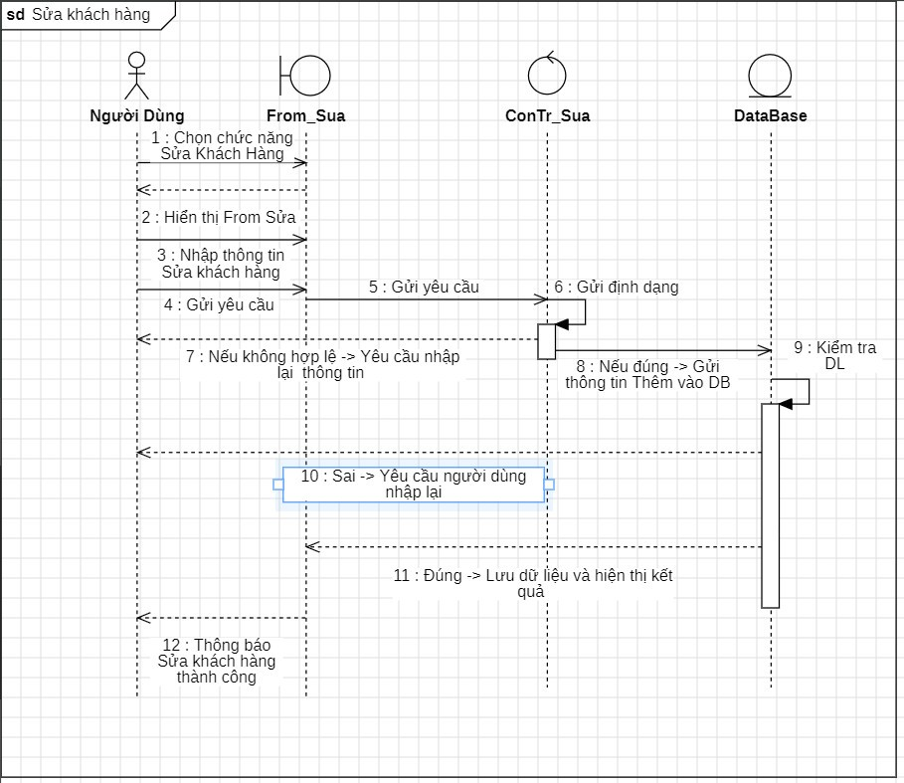

+xóa khách hàng

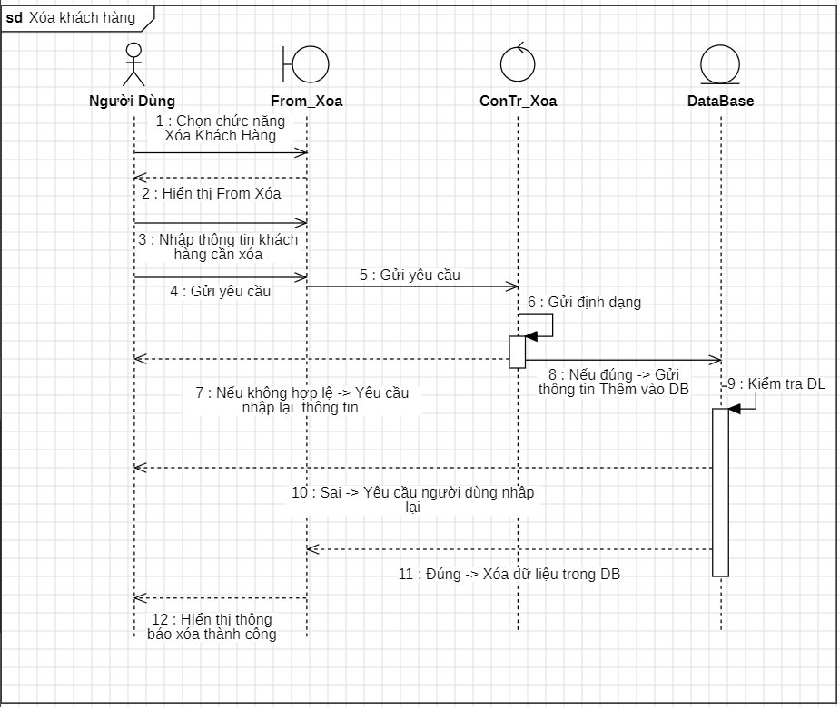

**5. Hóa đơn**

+thêm hóa đơn:

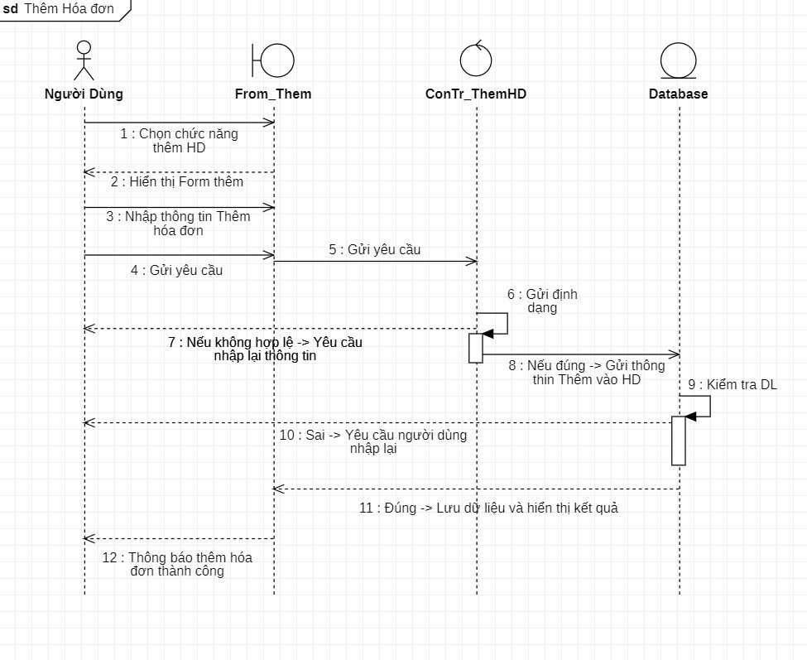

+sửa hóa đơn

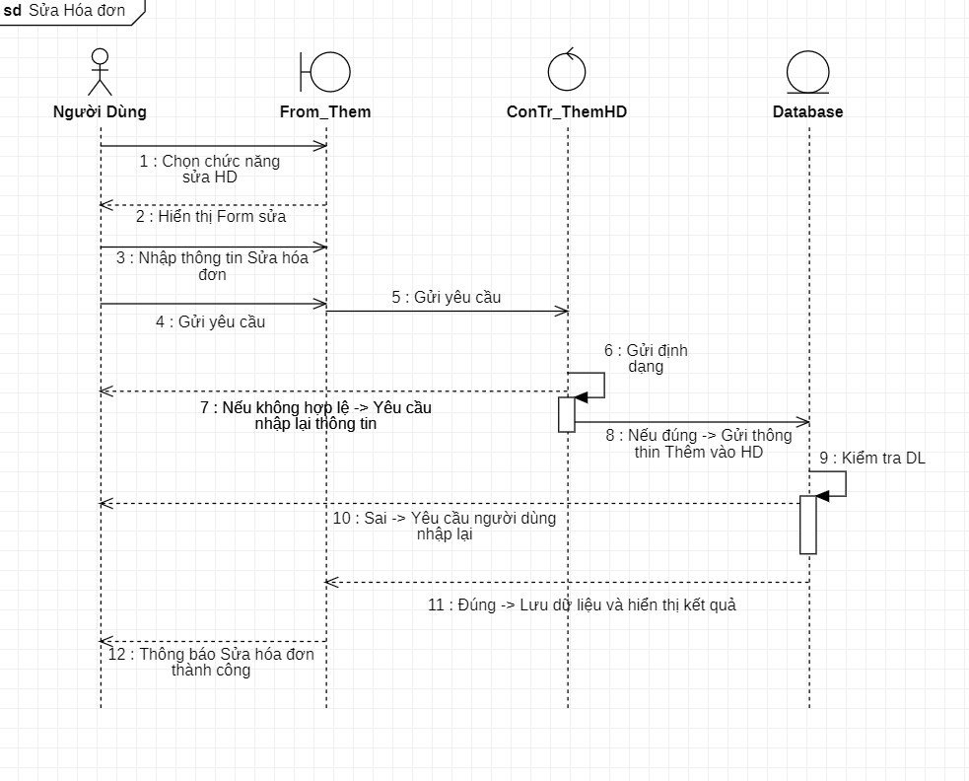

+xóa hóa đơn

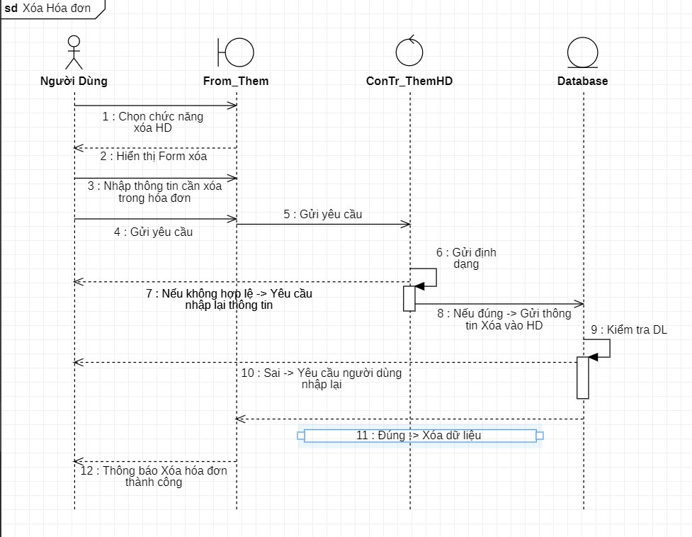

+tra cứu hóa đơn

